Projet CMI L1 2020-2021
NAVEL Morgan / GALLERNE Romain
Compte rendu séance 3

Lors de cette séance, nos objectifs était réparti ainsi :
- Pour Romain : Générer le plateau de jeu initiale avec les pions placé correctement pour débuter la partie et les format de donnés qui pourront être utilisés par les fonctions permettant de jouer (prochaine séance)
- Pour Morgan : Gérer l’affichage de ce plateau en console avec une petite interface en caractère ASCII pour représenter le damier et les pions / dames

Au final nous avons décider d’inverser les tâches pour cette séance.

Ainsi, Morgan a consacré sa séance à générer proprement le plateau de jeu à l’aide d’une fonction «PlateauInitiale» qui modifie les listes de base afin de placer les pions comme il faut. Pour cela il a fallu apprendre à manipuler les pointeurs de tableau qui ont un fonctionnement un peu particulier, il a donc fallu les manipuler en fonction de leurs adresses et nom de leurs coordonnés dans la matrice (étant un tableau de tableau).
Finalement, tout a pu être généré comme il faut et tester ensuite grâce à l’affichage.

Romain s’est occupé de l’affichage afin d’afficher des caractères ascii en fonction des données du tableau qui représentent le pion dessus, ainsi :
0 dans la liste = une case vide dans l’affichage
1 dans la liste = un pion blanc : ○
2 dans la liste = un pion noir : ●
3 dans la liste = une dame blanche : ♔
4 dans la liste = une dame noire : ♚
Ont aussi été ajouté des bordures afin de bien délimiter un plateau de jeu proprement, tout cela généré à partir d’une fonction «Affiche» qui sera relancé après chaque tour.
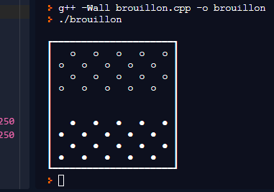
L’affichage final du plateau de base étant donc :

Nous avons cependant rencontré certaines difficultés quand à la manipulation des tableaux dans des fonctions, nous nous sommes donc concentré à deux à résoudre ce problème pendant une bonne partie de la séance.

Finalement, toutes les taches à faire ont été accomplis.

L’objectif de la prochaine séance sera de créer la fonction permettant aux joueur de jouer et qui servira de base à l’IA pour jouer elle aussi. Il faudra aussi faire en sorte que les plateaux s’affichent une fois qu’ils ont été mis à jour.

